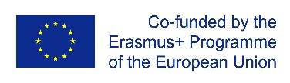

ERASMUS+ SECTOR SKILLS ALLIANCE
[PROJECT DURATION: November 2014 – October 2017]

ČITANJE TEHNIČKE DOKUMENTACIJE- ELEKTRO

NASTAVNI MATERIJAL
[RADNI PAKET 3: Izrada zajedničkog kurikularnog programa]
[OUT 3.2:Nastavni materijali]
PRIPREMILI: P8-SIOV SLOVAKIA

Autori: Alexandra Junaskova
Prijevod: SIOV, ZEP SR

June 2016
The European Commission support for the production of this publication does not constitute endorsement of the contents which reflects the views only of the authors, and the Commission cannot be held responsible for any use which may be made of the information contained therein.

SADRŽAJ
POPIS SLIKA, TABLICA I GRAFIKONA 2
POPIS DODATAKA 2
1 UVOD 3
2 TEHNIČKA DOKUMENTACIJA 4
2.1 Vrste tehničke dokumentacije 4
2.2 Upravljanje tehničkom dokumentacijom 8
3 TEHNIČKA STANDARDIZACIJA 10
3.1 Vrste normi 10
3.2 Terminologija u elektrotehnici 11
3.3 Tehnička regulativa 12
4 SIMBOLI I OZNAKE 12
4.1 Znakovi 12
4.2 Linije 13
4.3 Vrijednosti i jedinice, indeksi 14
4.4 Odabrani brojevi, serije 14
4.5 Signal 15
4.6 Vodiči 17
4.7 Označavanje komponenata 18
5 TISKANI KRUGOVI 20
5.1 Materijal 24
6 APARATI ZA MJERENJE U ELEKTROTEHNICI 27
6.1 Točnost mjerenja 30
7 REFERENCE 34

POPIS SLIKA, TABLICA I GRAFIKONA
Slika 1: Pregledna shema radija 6
Slika 2: Blok shema regulacije napona dinama 7
Slika 3: Funkcionalna shema kazetofona 7
Slika 4: Znakovi – primjeri specifikiranih izlaznih sklopova 13
Table 1: Primjeri linija u elektrotehničkim shemama 13
Slika 5: Smjer tijeka signala 16
Slika 6: Reference na signale 16
Slika 7: Označavanje snopa od 5 vodiča 17
Slika 8: Redoslijed vodiča – označen točkom 17
Slika 9: Redoslijed vodiča – označen slovima 17
Slika 10: Priključivanje, razvod 18
Slika 11:Sabirnica informacija 18
Tablica 2: Abecedno označavanje komponenata: 19
Slika 12: IP kamera Edimax – 3 tiskane ploče sklopa 22
Slika 13: Crtanje vodljivog lika 23
Slika 14: Slika tiskane ploče sklopa pojačala LME 49810 23
Tablica 3: Građevinske klase 24
Slika 15: Digitalni osciloskop 29
Slika 16: Multimetar 29

POPIS DODATAKA
Dodatak 1: Primjer ocjenjivanja

1 UVOD
Tehnička dokumentacija jedan je od ključnih aspekata proizvodnog procesa. Ona je nositelj informacija što predstavlja temelj za tehnološke procese u proizvodnji, izgradnji, ožičenju električnih uređaja itd.
Svrha ovog modula je savladati neovisno čitanje tehničke dokumentacije u čemu se odražava razvoj metalurške i električne industrije. Ovaj je materijal usmjeren na ispravno postupanje (upravljanje) tehničkom dokumentacijom. Bez toga je nemoguće ispravno instalirati električne vodiče i osigurati kvalitetu svakog koraka u proizvodnom procesu.
Dostavljeni vodič je indikativne prirode i prvenstveno iznosi glavna područja na koja se nastavnici i učenici trebaju usredotočiti. Njegovo korištenje zahtijeva korištenje i drugih popratnih resursa (znanstvene literature, Internetskih izvora) s ciljem da se predmet uspostavi, ovisno o nacionalnim i lokalnim okolnostima i potrebama. U dokumentu se nalaze poveznice na druge Internetske stranice s obrazovnim sadržajem sa kojih će nastavnici i učenici i dalje povlačiti podatke. U njemu se predviđa korištenje vlastitih resursa i obrazovnog sadržaja obrazovne ustanove/pružatelja usluga.

2 TEHNIČKA DOKUMENTACIJA
U radu s tehničkom dokumentacijom, važno je poštovati određena pravila – primjerice, označavanje dokumenata i označavanje stranica brojevima, arhiviranje dokumenata itd. Tehnička dokumentacija je vlasništvo društva/poduzeća i na odgovarajući način se njome treba postupati.
Metoda rada s dokumentacijom ovisi o tome kakva je dokumentacija uključena. Prije svega, tehnička dokumentacija mora uključiti jasnu specifikaciju (oznaku) proizvoda, dijela ili polu-proizvoda. Specifikacija može biti:
- potpuna
  - naziv
  - podaci o dimenzijama
  - identifikacija materijala (numerička, alfanumerička, verbalna)
  - identifikacija dokumenta koji dopunjuje zahtjeve proizvoda, njegovih dijelova ili polu-proizvoda
- pojednostavljena
Ne čitamo “nacrte” ili “sheme” samo prema tehničkoj dokumentaciji. Tehnički podaci također mogu biti u komercijalnoj dokumentaciji (reklamni materijal, katalozi) ili u servisnoj dokumentaciji (priručnici za korisnike, priručnici za servis).

2.1 Vrste tehničke dokumentacije
Vrste tehničke dokumentacije u elektro-industriji mogu se podijeliti prema:
1) svojoj namjeni
- proizvodnja:
  - građevinska: npr. nacrti, izračuni, rezultati testiranja, tehnička izvješća, potvrde za materijale, certifikati preuzetih komponenata itd.
  - tehnološka: npr. nacrti za proizvodnju dijelova prilagođenih za specifičnu proizvodnu tehnologiju, specifikacije materijala i polu-proizvoda, tehnološke procese itd.
  - operativna: npr. upute za rad i održavanje, popis rezervnih dijelova, certifikati kvalitete, posebna dokumentacija za posebne tehničke uređaje (klasifikacija, popis elemenata, plan revizije, knjiga o revizijama) itd.
- komercijalni
- patenti
2) metodi obrade
- tradicionalni načini crtanja: crtanje rukom koristeći alate za crtanje i crtaći papir
- moderni način – putem računalne tehnologije (rezultat se ispisuje na pisaču ili uređaju za ispis nacrta, npr.:
  - CAD – Computer Aided Design, e. g. AutoCAD, AutoDesk, Inventor
  - CAPP – Computer Aided Process Planning
3) načinu crtanja (u elektrotehnici):
- jednopolni – nekoliko vodiča koji imaju istu funkciju (jedna linija), nekoliko identičnih komponenata (jedna oznaka)
- višepolni – zasebna linija/oznaka za zasebne vodiče/komponente
- nedistribuiran – oznake za sve elemente funkcionalnih jedinica nacrtane su zajedno,
npr. nacrt ožičenja / povezivanja – uzimajući u obzir prostorni raspored aparata
distribuiran – oznake svih elemenata funkcionalnih jedinica nacrtane su zasebno, npr. crtanje linija – različiti dijelovi kruga čine ravnu liniju (nepresavinut nacrt)
- petlja – različite komponente čine petlju (distribuiran/nedistribuiran nacrt)

U ovom materijalu, usredotočit ćemo se na dvije vrste tehničke dokumentacije: električne sheme i komercijalnu dokumentaciju. Električne sheme podijeljene su prema informacijama koje pružaju:
- sveobuhvatne informacije o električnom aparatu, njegovom funkcioniranju, povezanosti, itd.:
- pregled: glavni dijelovi uređaja, njihova namjena i priključenje (Slika. 1):
- pregledne sheme prijenosa
- pregledne sheme opreme
- blok: pojednostavljeni prikaz dijelova električne opreme koristeći se simbolima za blok shemu (Slika 2)
- nastava: isticanje cilja kojemu se teži
- funkcionalno: izražavanje slijeda procesa
- sastav uređaja, detaljan opis funkcioniranja:
- sklop: uključuje sve funkcionalne jedinice, komunikacije
- zamjenski: analiza i izračun parametara
- električni priključci opreme ili njezinih dijelova koji se koriste za drugu dokumentaciju, posebno topografski nacrti kojima se utvrđuju položeni vodiči i načini njihova povezivanja, itd.
- shema ožičenja unutarnjih sklopova
- shema ožičenja vanjskih sklopova
- shema distribucijskog okvira
- shema za izradu drugih dokumenata, u proizvodnji i radu uređaja:
- situacija: prostorna distribucija dijelova uređaja (npr. shema mrežne situacije)
- topografski nacrt: oblici snopova električnih vodiča ili raspored dijelova električnih aparata
- dijagram signala: grafički prikaz varijabli, npr. regulatorni sustav po granama i čvorovima
- dijagram modulacija: frekvencijski pojasevi s višestrukom modulacijom
- dijagram raspoloživosti: red i vrijeme intervala konsekutivnih operacija funkcionalnih jedinica uređaja
- tabela priključaka: međusobno povezani terminali
- dijagram signalne kutije: pregled propisanih električnih i mehaničkih ovisnosti kojima se utvrđuje opseg i rad uređaja.
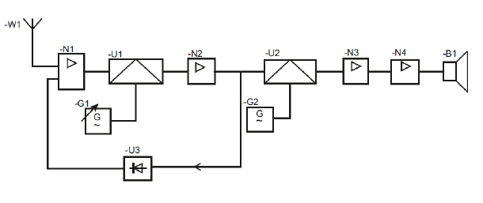
Slika 1: Pregledna shema radija
Slika 2: Blok shema regulacije napona dinama
Slika 3: Funkcionalna shema kazetofona

Dijagrami, dijagrami softvera, sheme djelovanja, dijagrami signala itd. dio su tehničke dokumentacije u elektrotehnici. Nadalje, objašnjenja funkcija uređaja, upute za rad, popravke i održavanje također predstavljaju dio tehničke dokumentacije. Zbog toga što električni uređaji sadrže također i distribuciju energije i ožičenje u zgradama, ključno je znati čitati planove ožičenja zgrade.

2.2 Upravljanje tehničkom dokumentacijom
Tehnička dokumentacija je vlasništvo poduzeća. Upravljanje (ili administracija) tehničkom dokumentacijom sada sve više ovisi o korištenju modernih tehnologija. Razlog i svrha korištenja alata koji su računalno potpomognuti je u činjenici da ti sustavi omogućuju, primjerice:
- razvoj proizvoda;
- izradu proizvoda;
- modificiranje proizvoda;
- direktnu vezu na proizvodni ciklus;
- direktnu vezu i komunikaciju između različitih odjela unutar poduzeća, ali isto tako s dobavljačima/klijentima korištenjem oblaka
- praćenje životnog vijeka proizvoda

Jedan od trendova koji ispunjava ovaj uvjet je PLM (Product Lifecycle – Životni vijek proizvoda). PLM upravlja životnim vijekom proizvoda od planiranja do njegova odlaganja.
Rješenja (alati) koji se temelje na PLM-u su sljedeći:
- sustavi povezani s CAD-om ili direktno izgrađeni na CAD-u, npr.:
- LSD2000 (češki softver) za izradu tehničke dokumentacije u području elektrotehnike i elektronike
- ExpressSCH za razvoj shema i ExpressPCB za razvoj isprintanih ploča sklopa
- EAGLE za sheme i razvoj isprintanih ploča sklopa
- OrCAD
- Sustavi koji nisu utemeljeni na CAD-u
Neki se alati već mogu koristiti putem mobilnih telefona (iPad, iPhone, Android) (npr. 360 Mobile PLM).
Sustavi ERP (Enterprise Resource Planning – Planiranje resursa poduzeća) integriraju procese koji se odnose na proizvodnu djelatnost poduzeća: proizvodnja, logistika, distribucija itd.
Trenutačno, međutim ne postoji cjelokupan “paket” programa koji bi sveobuhvatno obradio PLM – rješenja nude programi (moduli) koji često nisu međusobno povezani. Još jedan problem je, primjerice, i da ti programi ne mogu raditi sa zajedničkim podacima. Napori da se međusobno povežu i izrade složeni, međusobno povezani te interdisciplinarni instrumenti, primjerice, vide se u EPLAN-Vault Connector-u koji povezuje ECAD za elektrotehničko planiranje (EPLAN Electric P8) s alatima za upravljanje dokumentima Autodesk Vault i s ERP aplikacijom poduzeća.
Tehnička dokumentacija mora biti arhivirana i registrirana u skladu s dogovorenim pravilima. Svaki dokument ima utvrđenu valjanost, zatim autor, vlasnik i voditelj moraju biti poznati te mora sadržavati dodatne informacije:
- identifikator
- oznaka, naslov ili ime dokumenta
- datum dovršetka, izdanja
- mjesto arhiviranja
- vrsta (nacrti sastavljanja dijelova, dijagrami ožičenja, upravljanje ...) i veličina (A4, A3 ...)
- status promjene – preliminarno izdanje, konačno, označavanje prema posljednjim promjenama, odbačeno
- ostale informacije, npr. priznanje i odobrenje inspekcijskih tijela, certifikati koji su dio dokumentacije, autor, jezik itd.
- informacije o korisnicima – broj i mjesto distribuiranih preslika.

Originalni nacrti se ne čuvaju. Preslike svih formata načinjene su prema STN 01 3111 za format A4. Preslike se mogu pohraniti: slobodno, izravnim uvezivanjem za spise ili povezivanjem vezicom.

3 TEHNIČKA STANDARDIZACIJA
Tehnička standardizacija je postupak čija je namjera izraditi rješenja koja su ekonomična, djelotvorna i osmišljena tako da osiguraju kvalitetu procesa i proizvoda. Prema Zakonu br. 264/1999 Z. z. o tehničkim zahtjevima za proizvode i o ocjeni usklađenosti, te o izmjenama i dopunama nekih zakona: »Tehničke norme sadrže pravila, smjernice, karakteristike i rezultate operacija kojima je cilj postići najbolji raspored u određenom području te općenito čestu uporabu.«
Tehničke norme utemeljene su na potvrđenim i konvencionalnim znanstvenim rezultatima i praksi. Rezultat je generalizacija standardizacije vrsta i tipova proizvoda (proizvodi, dijelovi, sklopovi te usluge), njihovih svojstava i parametara npr.:
- materijali i njihova svojstva
- izračuni
- proizvodni procesi.

3.1 Vrste normi
Razlikujemo:
- osnovne norme: osnovne norme koje se odnose na terminologiju, konvencije, mjeriteljstvo, znakove i simbole,
- norme proizvoda ili norme za usluge: minimalni definirani parametri prema kojima su proizvodi/usluge usklađeni s (zdravstvom, zaštitom ili okolišem, potrebnom dokumentacijom za proizvode itd.),
- norme za analizu i metode: svojstva se mjere prema tim normama,
- organizacijske norme: one opisuju funkcioniranje poduzeća/tvrtke/organizacije, odnosa i aktivnosti (npr. procesi osiguranja kvalitete, logistika, upravljanje, organizacija proizvodnje itd.),
- prema teritorijalnom važenju:
- međunarodne norme Međunarodne organizacije za normizaciju, dostupne javnosti,
- europske norme koje je usvojilo europsko normizacijsko tijelo, dostupne javnosti,
- slovačke tehničke norme, dostupne javnosti

- strane norme koje je usvojilo strano nacionalno tijelo za normizaciju i javno objavilo .

Pregled slovačkih, europskih i međunarodnih normi objavljen je na internetskoj stranici Slovačkog ureda za norme, mjeriteljstvo i testiranje:Objavljene europske i međunarodne norme( Published european and international standards). Ovaj ured također objavljuje važeće slovačke tehničke norme (Slovak technical norms – STN). Europske norme nadalje objavljuje Europski odbor za normizaciju (CEN: http://www.cen.eu/Pages/default.aspx). Međunarodne norme objavljuje Međunarodna organizacija za normizaciju ISO: http://www.iso.org/iso/home.html .
Uspostavljen je Europski odbor za elektrotehničku normizaciju CENELEC u području elektrotehnike i, osim normi, objavljuje takozvane dokumente usklađenosti (harmonisation documents – HD) u slučaju da je međunarodna norma usvojena s većim modifikacijama, primjerice:
EN IEC 60332-1 HD 405.1 S1 test širenja plamena za jednožilni izolirani kabel
Na nižoj razini postoje takozvane korporativne norme – one se odnose na procese unutar poduzeća/organizacije, ali one moraju biti usklađene s višim normama (nacionalnim, međunarodnim). Primjer bi mogao biti Korporativne norme za energetiku PNE382161.

3.2 Terminologija u elektrotehnici
Elektrotehnika pripada području koje se najbrže razvija. Bilo je potrebno – primjerice zbog potrebe da se ispravno prevedu upute za korištenje, priručnici za servis itd – da se uvede jedinstven jezik. Organizacija IEC odgovorna je za unifikaciju terminologije te izdaje i ažurira Međunarodni elektrotehnički vokabular - International Electrotechnical Vocabulary IEV International Electrotechnical Vocabulary.
Rječnik sadrži precizne definicije svake stavke te svaka ima svoj specifičan numerički kod. Slovačka verzija IEV-a objavljena je kao IEC STN (xxx), a broj u zagradi označava broj poglavlja.

3.3 Tehnička regulativa
Tehnička regulativa su općenito obvezujući propisi koji sadrže:
- tehničke specifikacije;
- ostali zahtjevi;
- pravila koja se odnose na servis;
- propisi kojima se zabranjuje proizvodnja, uvoz, maloprodaja ili korištenje proizvoda ili kojima se zabranjuje uporaba ili pružanje usluge, ili osnivanje pružatelja usluge.

“Tehničke specifikacije” navode karakteristike proizvoda kao što su veličina, označivanje, pakiranje, standardi kvalitete, procedure za ocjenu usklađenosti itd. Ovaj termin također uključuje metode i procese proizvodnje.
“Ostali zahtjevi” uključuju zahtjeve kao što su uvjeti korištenja, ponovno korištenje ili recikliranje. Ti uvjeti utječu na sastav ili karakteristike proizvoda ili njegovu prodaju.

4 SIMBOLI I OZNAKE
U načelu tehnički nacrt u elektrotehnici slijedi ista pravila kao i u metalnoj industriji. U ovom trenutku preporučamo crtati iz nastavnog materijala “Čitanje tehničke dokumentacije – metal”. Naravno, s obzirom na raznolikost u korištenju električnih shema, postoje razlike. Primjerice, crtanje električne sheme ne uključuje u oznaku informacije o materijalu. Sljedeća poglavlja biti će posvećena razlikama.

4.1 Znakovi
Znakovi i poveznice koji se koriste u električnom sustavu su utvrđeni u normi STN IEC 60617.
Razlikujemo standardizirane znakove:
- opće (osnovne) – zajedničke za skupinu komponenata s istom funkcijom
- komplementarne – oni specificiraju značenje općih znakova

Ti se znakovi mogu međusobno kombinirati da razjasne značenje.
Također postoje nestandardizirani znakovi koje koriste pojedinačni proizvođači te se mogu pronaći, primjerice, u katalozima proizvoda.
U STN EN 60617 ima nekih znakova uvedenih bez izlaznih sklopova. Ako je znak u normi specificiranoj sa izlaznim sklopom, njihova pozicija mora se zadržati jer bi to moglo uzrokovati nejasnoće među znakovima, primjerice svitak releja (Slika 4a) i otpornik (Slika 4b).
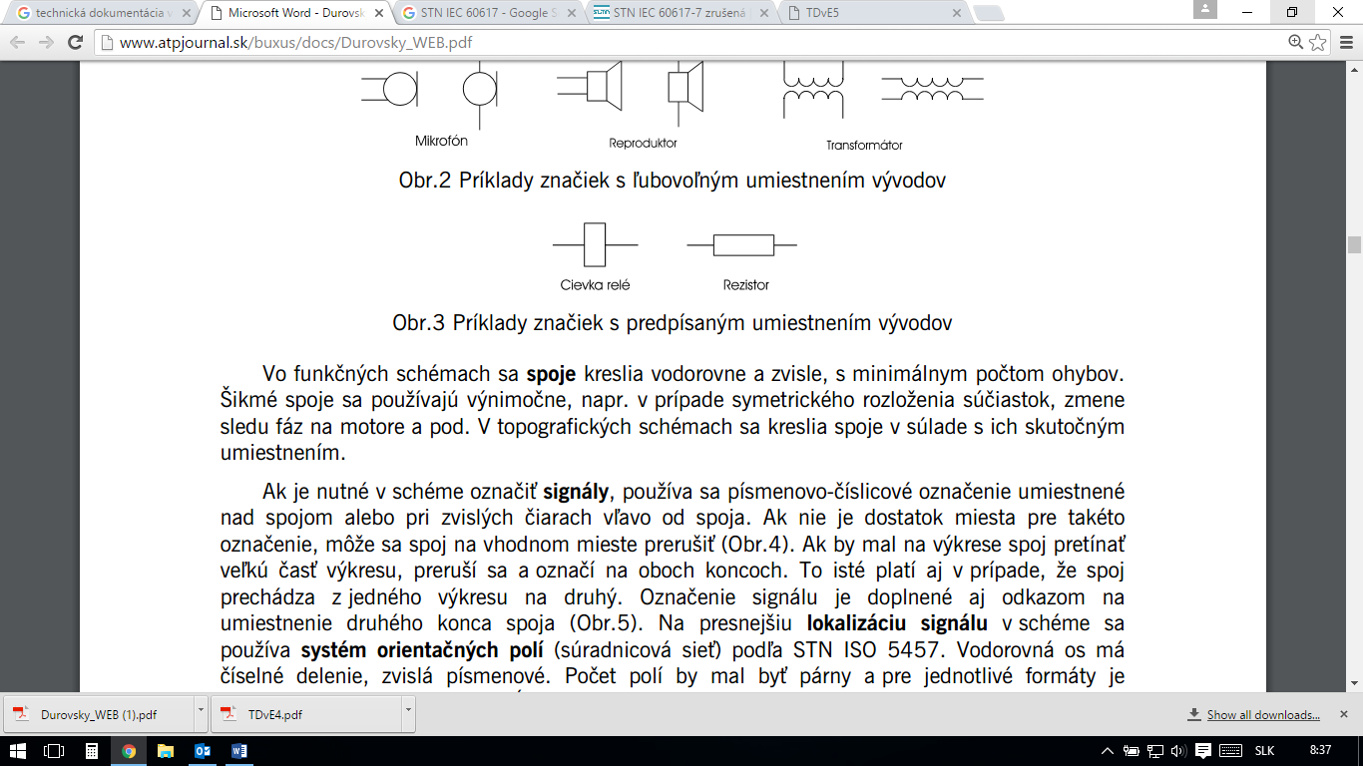
a –svitak releja b –otpornik
Slika 4: Znakovi – primjeri specificiranih izlaznih sklopova

4.2 Linije
Električne sheme obično koriste debljinu jedne linije. Iznimke predstavljaju, primjerice, glavni strujni krug ili strujne sklopove koji su iscrtani debelom linijom. Prilikom korištenja CAD sustava preporuča se unificirana debljina linije. U Tablici 1 nalaze se primjeri korištenja različitih vrsta linija:
Table 1: Primjeri linija u elektrotehničkim shemama
Debljina linije | tanka | debela | Vrlo debela
Vrsta linije
puna | Električni priključci općenito | Glavni strujni krug | sabirnica
puna | Električni priključci općenito | sabirnica | Oklopljeni vodič
puna | Referentna linija | Oklopljeni vodič | Električno ožičenje prema vrsti
isprekidana | Ne-električni priključci
Crta-točka crta | Povezani dijelovi aparata
Crta-točka crta | Uzemljena zaštitna žica
točkasta | Ponavljanje dijelova ili strujnih krugova

4.3 Vrijednosti i jedinice, indeksi
Fizikalne veličine koriste se za opisivanje svojstava uređaja, proizvoda ili materijala. Jedinice se koriste za izražavanje njihove veličine. One su popisane u Međunarodnom sustavu jedinica SI. Fizikalne veličine koje se spominju u ovom sustavu su:
- neovisne jedna od druge - osnovne. U elektrotehnici koriste se 4 osnovna parametra (dužina, masa, vrijeme, električna struja);
- izvedene iz osnovne (npr. brzina = m.s⁻¹ = kg.m.s² (Newton, N)),
- dopunske (radijan, steradijan).

Jednadžbe izražavaju odnose između varijabli. U praksi je prikladno odabrati niz jedinica tako da jedadžbe između jedinica odgovaraju jednadžbama između vrijednosti – takozvani koherentan sustav jedinica.
Vrijednosti su napisane kosim slovima u tehničkoj dokumentaciji. Jedinice su napisane uspravnim slovima. Prefiksi su napisani uspravnim slovima bez razmaka.
Indeksi se pišu:
- fizikalna vrijednost – kosim slovima
- ostalo – uspravnim slovima
Podebljana slova koriste se za označavanje matrica i vektora.

4.4 Odabrani brojevi, serije
Prilikom dizajniranja opreme, aparata i komponenata u elektrotehnici intenzivno se koriste proračuni. Njihovi rezultati mogu biti različite vrijednosti koje mogu dovesti do izrade proizvoda s različitim parametrima. Stoga su različiti elementi (komponente) normizirani – u različite serije:
- aritmetičke: npr. za rasklopne ploče, razvodne kutije. Nedostatak: veliki broj termina u posljednjih deset godina.
- geometrijske: npr. u elektrotehnici da se ograniči broj nominalnih vrijednosti proizvedenih pasivnih komponenti – otpornika i kondenzatora. Nedostatak: velika je apsolutna razlika između dva susjedna viša člana serije.
- modularne: kombinacija gore spomentuih. Izračunati su članovi serije:
2^{m}.n.d
m – integralni broj
n – definiran kao „N≤n≤2N-1“
N – numerička osnova modularne serije pri čemu je N pozitivan broj veći o 0
d – dimenzijski koeficijent

Modularna serija označava se kao: mod(N;d)

4.5 Signal
Stavljanje signalnih znakova u električnoj dokumentaciji prati:
- funkcionalan raspored: tijek signala i funkcije bez obzira na stvarnu lokaciju elemenata
- topografski raspored: prati raspored elemenata

Simboli za smjer tijeka signala u elektrotehničkim nacrtima definirano je normama s lijeva na desno.

Smjer tijeka signala
S lijeva na desno | Odozdo prema gore | S desna na lijevo | Odozgo prema dolje
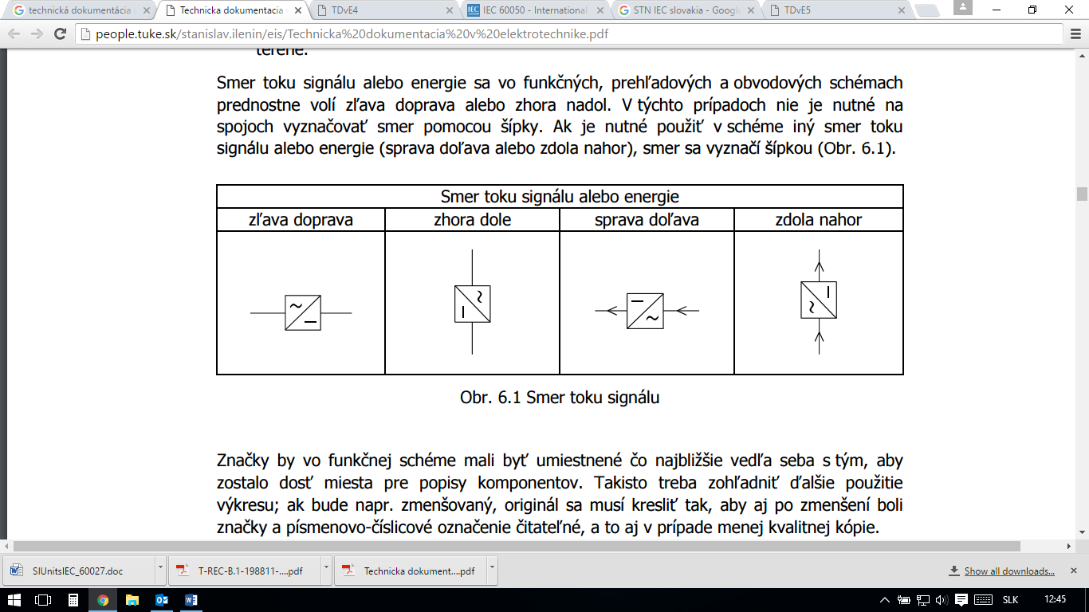

Slika 5: Smjer tijeka signala

Potrebno je naznačiti signal u shemi, koristi se alfanumerička oznaka iznad spoja ili lijevo od spoja pored vertikalnih linija (u tom slučaju je moguće prekinuti priključak). Ako prelazi veliki dio nacrta ili se nastavlja na drugi nacrt, to je naznačeno na oba dijela.
Koordinatni sustav (sustav orijentacijskih polja) koristi se za smještaj signala; horizontalna os sadrži numeričku podjelu, a vertikalna os koristi podjelu prema slovima (Slika 6).

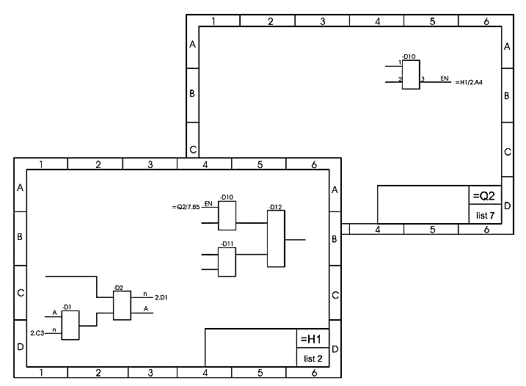

Slika 6: Reference na signale

4.6 Vodiči
Moguće je grupirati vodiče u pregledu i nadzoru te u strujnim shemama po njihovim funkcijama u slučaju kada je šest (odnosno 5) ili više paralelnih vodiča. Skupinu vodiča tada može zamijeniti snop. Snop se označava brojem i kosom crtom (Slika 7) ili debelom linijom.
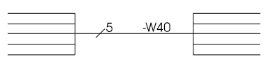

Slika 7: Označavanje snopa od 5 vodiča

Redoslijed vodiča označava se točkom ili slovima (Slika 8 i 9).
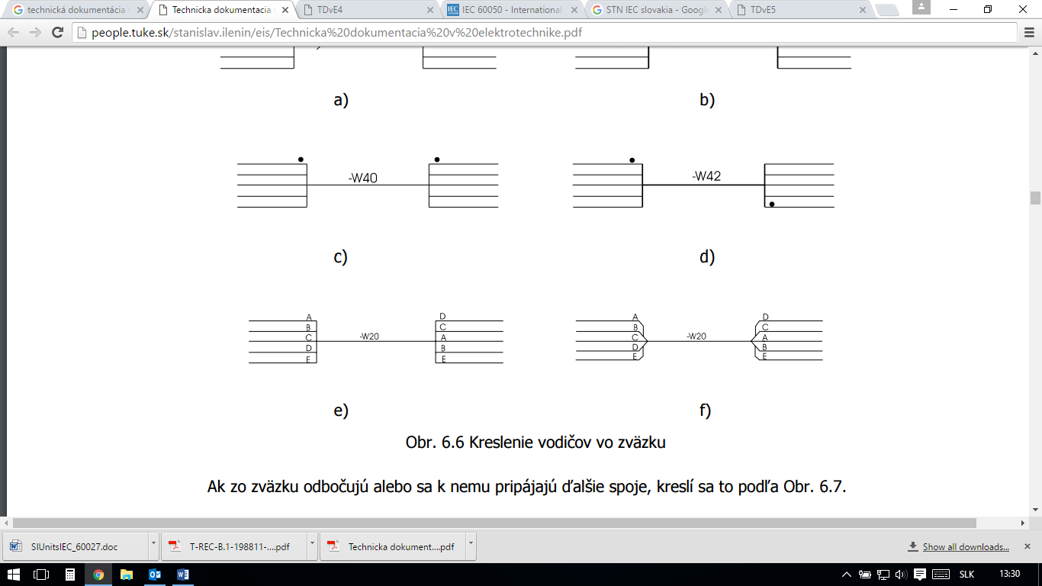

Slika 8: Redoslijed vodiča – označen točkom

Slika 9: Redoslijed vodiča – označen slovima

Slika 10 prikazuje različite načine priključivanja i razvoda.
Razvođenje i prelaženje spojeva nacrtano je:
- provodljivim priključkom: u obliku slova "T"
- neprovodljivim priključkom: križnim oblikom
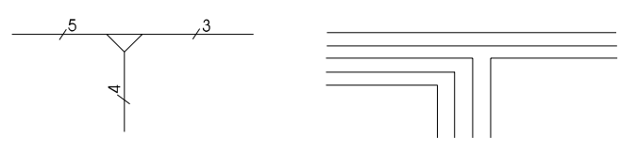
Slika 10: Priključivanje, razvod

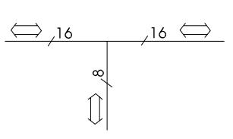
Dodatna oznaka se koristi za ploče koje predstavljaju sabirnicu informacija (Slika 11).

Slika 11:Sabirnica informacija

4.7 Označavanje komponenata

Komponente se označavaju slovima abecede:
Tablica 2: Abecedno označavanje komponenata:

A | Funkcionalni blokovi, sklopovi i pod-sklopovi: npr. Pojačala, prijemnici, odašiljači
B | Pretvarači ne-električnih vrijednosti u električne i obrnuto: npr. Mikrofoni, zvučnici, piezoelektrični pretvornik
C | Kondenzator
D | Digitalni elementi i aparati:npr. Mikroprocesori, linije kašnjenja
E | Različite komponente: npr. grijači, svjetiljke
F | Sigurnosni i zaštitni uređaji: npr. Strujni relej, zaštita od prenapona
G | Izvori i signali energije: npr. ćelije i baterije, oscilatori, pretvarači frekvencije
H | Signalizacijski uređaji: npr. zvona, žarulje, LED rasvjeta
K | Električno vođen prekidač: npr. pomoćni relej, vrijeme
L | Induktori, reaktori i prigušnice
M | Motori, servomotori
N | Analogne komponente i uređaji: npr. analogno integrirani krugovi
P | Instrumenti za mjerenje i oprema za testiranje: npr. mjerači struje, napona
Q | Prekidači u energetskim i strujnim krugovima: npr. kratki spoj, uzemljenja
R | Otpornici
S | Prekidači u komunikacijskim i pomoćnim krugovima: npr. senzori za praćenje (razine, pritiska)
T | Transformatori
U | Pretvarači električnih veličina u snagu: npr. modulatori, modemi
V | Električni vakuum i poluvodički uređaji: npr. cijevi, cijevi katodnih zraka, diode
W | Linije i vodiči valova te antene: npr. kablovi, optička vlakna
X | Povezivanje elektromehaničkih komponenti: npr. terminalni blokovi, konektori
Y | Električno vođeni mehanički uređaji: npr. kočnice, elektromagneti
Z | Završni elementi, filteri, graničnici: npr. aktivni/pasivni filteri, razvodne kutije

Označavanjem se definira sljedeće:
- važnost više jedinice
- vrsta i serijski broj dijela uređaja
- pristupna točka
- lokacija
U slučaju jednostavne sheme, primjenjuju se samo točke 1 i 2.
Za dijelove uređaja, koriste se sljedeći simboli:
znak | blok
= | Funkcionalan blok
- | Funkcionalna jedinica
: | pristupna točka
+ | Topografska lokacija

Na primjer, znakovi na Obr. 6: Reference to signals
izražavaju:
=H1 | Nacrt na modulu crtanja označen kao H s konsekutivnim brojem 1
=Q2-D10:3 | Modul Q s konsekutivnim brojem 2, digitalni krug D s konsekutivnim brojem 10, terminal 3

5 TISKANI KRUGOVI
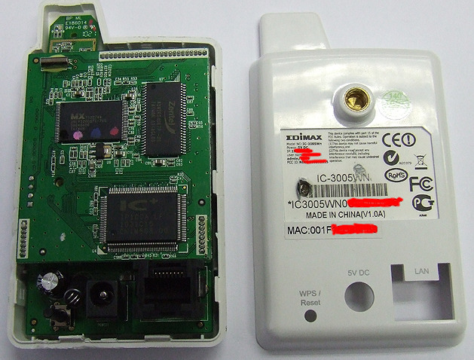
Danas, možemo pronaći ploču sklopa u gotovo svakom električnom ili elektroničnom uređaju:

Slika 12: IP kamera Edimax – 3 tiskane ploče sklopa

Tiskana ploča sklopa (Slika 12) je veza između komponenata električne ili elektronične opreme. Tiskane ploče sklopa sastoje se od:
- ploča nositelja (neprovodljivi materijal: npr. papir, keramika, epoksidna smola tkanine, itd.).
- provodljivi filmovi (koriste elektrolitski bakar 99%, debljine 8μm - 70 μm)
Prema rasporedu vodljivih putova, razlikujemo sljedeće ploče:
- jednostrane
- dvostrane s metaliziranom rupom
Za proizvodnju i tehnologiju ploče sklopa, prepoznajemo sljedeće vrste dokumentacije:
- dijagram ožičenja
- nacrt ploče:
- naznaka okvira ploče
- vanjske dimenzije i oblici ploče
- označavanje ispitnih točaka

- tablica kružnih rupa (podaci za koordinate bušilica)
- nacrt kružnih rupa (pozicija i broj svih kružnih rupa, )
- drawing of circular holes (position and number of all circular holes, ispitivanje i pohranjivanje točaka, početna točka bušenja, označavanje okvira ploče)
- crtanje vodljivog lika:
- nacrt vodljivog lika
- oznake za ispitne točke
- dimenzija kontrolne stope
- približna naznaka posebnih rupa
- označavanje ploče
- tiskanje nacrta

Slika 13: Crtanje vodljivog lika

Nadalje, definiramo razrede točnosti, osnovni materijal, vrstu i debljinu obloge, popis dokumenata (npr. popis svih proizvodnih nacrta).
Tiskane ploče se realiziraju vodičima tankih listova:
- koji se nalaze unutar baznog materijala (višeslojna ploča)
- koji se primjenjuju na površini baznog materijala (u slučaju jednostranih ili dvostranih ploča)
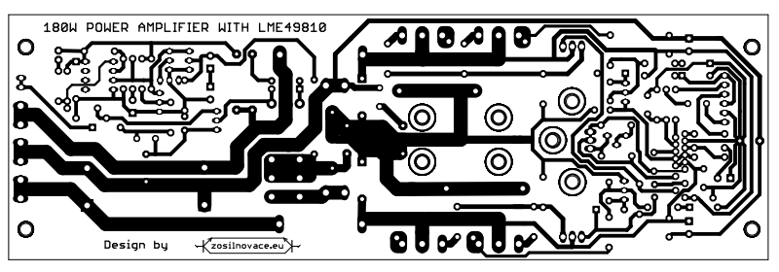
Slika 14: Slika tiskane ploče sklopa pojačala LME 49810

Dizajn tiskanih ploča sklopa podijeljen je u šest strukturnih klasa (Tablica 3) te prema opsegu proizvodnih tolerancija, šest strukturnih klasa odgovara šest klasa točnosi.
Klasa točnosti utvrđena je:
- potrebnim najmanjim središtem kako bi se centrirao razmak između dvije povezne točke,
- kružnim lemnim mjestima najmanjeg promjera (d+) prema promjeru rupe (d),
- minimalnom širinom traka i izolacijskih ploča,
Tablica 3: Građevinske klase

Parametar | Klasa
Parametar | I. | II. | III. | IV. | V. | VI.
Udaljenost središta poveznih točaka | 5 | 3,54 | 2,5 | 2,5 | 2,5 | 2,5
Broj pogonskih sklopova koji prolaze kroz pričvrsne točke | 1 | 0 | 0 | 1 | 2 | 3
Najmanji promjer rupe za bušenje povezne točke d | 0,8 | 0,8 | 0,8 | 0,7 | 0,7 | 0,7
Najmanji promjer lemnog mjesta d+ | 1,9 | 1,45 | 1,05 | 0,7 | 0,5 | 0,5
Najmanja širina traka | 0,5 | 0,4 | 0,35 | 0,3 | 0,2 | 0,15
Najmanja širina izolacijskih razmaka | 0,9 | 0,7 | 0,45 | 0,35 | 0,25 | 0,2

5.1 Materijal
Tiskane ploče sklopa - njihovi parametri – pod utjecajem su uglavnom materijala koji je korišten za njihovu proizvodnju.
Važno je uzeti u obzir određene parametre za materijale:
- izolacijski otpor: specifična otpornost površine (obično R_{p}=10¹²Ω) i unutarnji otpor (obično R_{v}=10¹³Ω). Oni specificiraju pragove provodljivosti i kratkih spojeva. Mjere se mega ommetrom.
- Električna snaga: ona utvrđuje otpor materijala na električno pražnjenje, okomito na elektrode. Izražava se u [V/m].
- Probojni napon: utvrđuje otpor materijala na električno pražnjenje na slojevitu pločicu. Izražava se u [V].
- Dielektrična konstanta: utvrđuje mogućnost materijala da privuče elektrostatičnu energiju. Mjeri se kapacitivnim mostom obično na 1 MHz.
- Faktor gubitka: Ovo je stopa dielektričnih gubitaka.
- Toplinski koeficijent širenja (TCE) i staklište T_{g}: TCE se mijenja na T_{g}, kada se materijal pretvori u viskozno-elastični materijal. Prelaženje te temperature rezultira uništenjem PCB-a.

5.1.1 Ploče
Tijekom izrade tiskanih ploča sklopa, primjenjuje se Direktiva RoHS (Ograničavanje štetnih tvari) čime se određuju maksimalne razine određenih toksičnih tvari kao što su olovo, kadmij, heksavalentni krom itd.
Dakle, materijale od kojih se rade ploče dijelimo na sljedeći način:

- Na temelju fenolnih smola: imaju dobra električna svojstva i troškovno su rentabilni. Sadržaj bitumena je oko 35-38% kako bi se izbjegla krhkost materijala
- Na temelju epoksi bitumena: imaju dobra električna i mehanička svojstva, materijal je stabilan i otporan na kiseline i lužine. Nedostatak je njihovo omekšavanje pri visokim temperaturama iako je to jedan od najviše korištenih materijala.
- Na temelju poliamida: otporni su na viskoke temperature, ali su ekonomski nepovoljni (visoki troškovi).
- Na temelju politetrafluoroetilen (Teflon): Ovo je kompozitni materijal u kombinaciji sa staklenim vlaknima; imaju odlična električna svojstva, međutim ekonomski su nepovoljni i teško je proizvesti višeslojne ploče).
- Na temelju poliesterskog bitumena: usprkos ekonomskih prednosti, pokazuju problem sa savijanjem ploče, a i metalizacija je teška.
- anorganski materijali: oni su kruti, koriste se samo za posebnu primjenu, primjerice, zbog problema s mehaničkim stresom.
Neke ploče imaju posebnu tehnologiju proizvodnje – primjerice, uvrštavanjem metalne jezgre (obično legura) koja povećava toplinsku provodljivost ploče i smanjuje lineranu rastezljivost.
Još jedna mogućnost poboljšanja karakteristika tiskanih ploča sklopa je izrada 3D modela – višeslojne ploče sklopa s integriranim pasivnim i aktivnim komponentama umetnutim u keramičku strukturu.

5.1.2 Vodljivi putovi
Sklopovi se obično izrađuju pomoću CAD tehnologije. Osnovni nacrt se prenosi na proziran film koji služi kao predložak za izradu tiskanih ploča sklopa.
Strujni kapacitet sklopa je oko pet puta veći u usporedbi s konvencionalnim vodičem zbog bolje disipacije topline na ploči. Temperatura ne smije prelaziti dugoročnu temperaturu T_{g} baznog materijala tiskane ploče.
Izolacijski otpor PCB-a je razmak između dvije tiskane ploče sklopa.
Parazitska kapacitivnost i induktivnost odražavaju se između zasebnih slojeva sklopova, između spojnih točaka itd. Njezina veličina ovisi o veličini područja koja se preklapaju, o daljini i dielektričnoj konstanti (smatramo da je visoko kvalitetan materijal onaj koji ima nižu dielektričnu konstantu).
Prilikom izrade PCB-a uzimamo u obzir npr.:
- ispravna filtracija
- blokiranje napona
- minimiziranje petlji i duljina veza
- minimiziranje vrijednosti struje
- minimiziranje brzine prijenosa
- elektrostatično i elektromagnetsko oklapanje

6 APARATI ZA MJERENJE U ELEKTROTEHNICI
Aparate za mjerenje u elektrotehnici dijelimo prema nekoliko aspekata:
- prema metodi utvrđivanja mjerene veličine iz instrumenta:
- apsolutni mjerni instrumenti – omogućuju očitavanje izmjerene vrijednosti bez usporedbe s drugim instrumentom. Oni omogućuju da se otvrdi izmjerena vrijednost na temelju dimenzija nekih dijelova mjernog instrumenta na temelju težine; oni su najtočniji i najskuplji.
- Sekundarni mjerni instrumenti – određujemo izmjerene vrijednosti u usporedbi s vrijednošću koja je utvrđena uporabom nekog točnijeg mjernog uređaja. Svi mjerni instrumenti koji se najčešće koriste su u ovoj kategoriji.

- prema mjernoj točnosti:
- Etaloni – rade s najvišom mogućom preciznošću
- Bazni mjerni instrumenti – služe kao insrumenti za provjeru laboratorijskih mjernih instrumenata za vrlo precizna mjerenja. Obično je njihova klasa točnosti 0,1.
- Laboratorijski uređaji – koriste se za dovoljno točna mjerenja u pogonu.
- Radni uređaji – za rutinska mjerenja na pogonskim lokacijama.
- Prema vrsti izmjerene vrijednosti: ammeter, voltmetar, vatmetar, galvanometar ommetar, električno brojilo, frekvencmetar, mjerač faze, uređaji za mjerenje ne-električnih veličina i drugi.
- Prema korištenom strujnom sustavu: za DC, AC jednofazno, višefazno
- Prema metodi mjerenja i vrijednostima mjernih podataka:
- Analogni mjerni instrumenti – oni mjere i očitavaju stalnu promjenu izmjerene veličine. Izlazna varijabla analognog mjernog uređaja uglavnom se izražava otklonom kazaljke ili svjetlosnom točkom na televizijskom ekranu.
- Numerički (digitalni) mjerni uređaji – oni mijenjaju izmjerenu analognu veličinu za diskretnu te pokazuju stalnu promjenu u numeričkom obliku.

- Prema metodi utvrđivanja izmjerene varijable:

- Izravna mjerenja – vrijednost izmjerene varijable izravno se određuje, bez izračuna
- Neizravna mjerenja - vrijednost izmjerene varijable utvrđuje se izračunom od drugih varijabli
- Kombinirana mjerenja
- Prema mjernom mehanizmu:
- Magnetsko-električni
- Uređaji s rotirajućim magnetom
- feromagnetski
- elektrodinamični i ferodinamični
- indukcijski (Ferraris)
- toplinski (širenje, sa žicom, na binarno)
- elektrostatični
- vibracijski (rezonantni)
- prema načinu čitanja izmjerene varijable:
- analogni uređaji
- uređaji za snimanje (registracijski) – oni grafički snimaju na registracijsku traku trenutačne, efektivne, srednje ili najviše vrijednosti izmjerene varijable
- vibratori – prikazuju izmjerenu varijablu amplitudom elastičnih jezičaka ili veličinom amplitude svjetlosnog snopa
- uređaji sa svjetlosnim indikatorom
- prema pruženim informacijama o izmjerenoj vrijednosti:
- pokazni uređaji – informiraju o prisutnosti izmjerenih varijabli (npr. testeri)
- uređaji koji pružaju informacije o veličini izmjerene varijable
- uređaji koji informiraju o parametrima oblika valova unutar kratkog vremenskog perioda (osciloskopa)
- uređaji koji očitavaju izmjerene vrijednosti tijekom dugog vremenskog perioda (osciloskop)
- uređaji koji bilježe promjene u vrijednosti tijekom dugog vremenskog perioda (snimači)
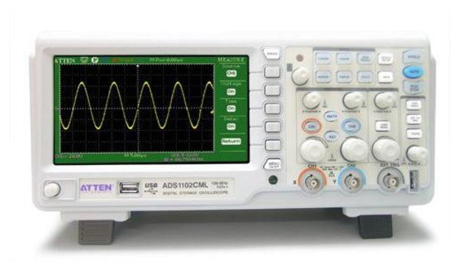

Slika 15: Digitalni osciloskop

Trenutno su dostupni mjerni instrumenti koji mogu mjeriti, primjerice, sve osnovne električne vrijednosti:
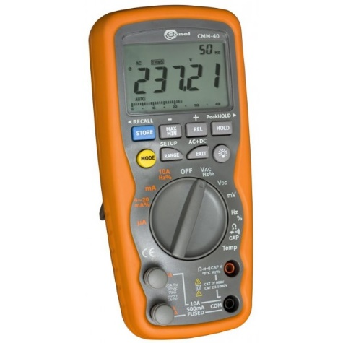

Slika 16: Multimetar

Neki parametri multimetra sa slike 15:
- mjerač struje: od 0,01μA do 10A AC/DC TrueRMS (20A: max. 30 sekundi s ograničenom točnošću)
- najbolja točnost: 0,06% +4 dig. / DC napon
- otpor u rasponu od: od 400Ω do 40MΩ
- kapacitet u rasponu od: od 40nF do 40mF
- frekvencija u rasponu od: od 40 Hz do 100MHz
- mjerenje pogonskog ciklusa u rasponu od: od 0,10 do 99,9% (pri 5Hz...150kHz)
- diode i određivanje mjesta prekida (akustični)
- temperatura termočlankom K: od -50°C do +1200°C

6.1 Točnost mjerenja
Nije nikada moguće odrediti potpuno točno stvarnu izmjerenu vrijednost. Točnost mjerenja izražava se neizravno putem vrijednosti greške. Greške se navode u %.
Električni mjerni instrumenti pripadaju klasama točnosti:
- 0,1 – najtočniji uređaji
- 0,2 – vrlo točni laboratorijski uređaji
- 0,5 – točni laboratorijski uređaji
- 1 – uređaji za montiranje (točni)
- 1,5 – razvodni uređaji
- 2,5 – ostali uređaji (džepni itd.)
Razlikujemo dvije osnovne greške mjerenja:
a) apsolutna (∆): razlika između izmjerene vrijednosti (N) i stvarne vrijednosti (S)
∆ = N - S
Stvarna vrijenost ne može se utvrditi - zamjenjuje se takozvanom konvencionalnom istinitom vrijednošću. To se može dobiti samo evaluacijom velikog broja mjerenja ili teoretskim izračunima.
b) relativna (δ):
$δ= \frac{∆}{N}∙100$ or $δ= \frac{∆}{N}∙100 \left[\%\right]$

Analogni mjerni instrumenti:
a) dopuštena maksimalna greška (∆X_{mx}):
$$∆X_{mx}=\frac{tp∙X_{r}}{100}$$
tp – klasa točnosti
X_{r} – opseg u jediničnim vrijednostima

b) dopuštena (maksimalna) relativna greška (δ_{x mx}):
$$δ_{x mx}= \frac{∆X_{mx}}{X}∙100$$
Primjer: Koja je vrijednost izmjerene električne struje, koja je maksimalna dopuštena relativna greška mjerenja, ako ampermetar pokazuje 50 podioka na skali od 120 segmenata? Raspon ampermetra je 360 mA, klasa točnosti je 0,5.

Rješenje:
a) Izmjerena vrijednost može se utvrditi jednostavnom jednadžbom:
$$I=k_{A}∙α_{A}=\frac{I_{r}}{α_{r}}∙α_{A}=\frac{360∙{10}^{-3}}{120}∙50=150∙{10}^{-3}=150 mA$$
Pri čemiu
k – konstanta instrumenta
α – devijacija indikatora

b) Maksimalna dopuštena relativna greška računa se na sljedeći način:
$$δ_{I mx}= \frac{∆I_{mx}}{I}∙100==\frac{tp∙I_{r}}{100∙I}∙100=1,2\%$$

Digitalni mjerni uređaji:
a) apsolutna greška
$$∆X_{dov}=±\left(a_{1}X_{x}+a_{2}X_{r}\right)$$
b) relativna greška
$$δX_{dov}=±\left(a_{1}+a_{2}\left(\frac{X_{r}}{X_{X}}\right)\right)$$
Pri čemu:
a₁, a₂ – konstante
X_{x} – izmjerena vrijednost
X_{r} – primijenjen raspon

Razlikujemo greške prema načinu pojavljivanja:
- Konstantne greške (sistemske): pri ponavljanju istih mjerenja koja su iste veličine.
- Nasumične greške: ponavljanjem mjerenja koja su različitih veličina.

Prema uzroku pojavljivanja, razlikujemo sljedeće greške:
- Greške mjerne metode – točnost mjerenja ovisi i o odabranom načinu mjerenja. Ako je dovoljna manja točnost, možemo koristiti jednostavniju i bržu metodu.
- Greške mjernih instrumenata
- Greške prouzročene ometajućim utjecajima – mjerni instrumenti su izloženi različitim utjecajima koje utječu na njihove podatke, na primjer:
- Mehanički utjecaji (npr. trenje položajnika)
- temperatura
- vanjsko elektromagnetsko polje
- frekvencija

Prema izvorima greške:
- subjektivna: npr. uzrokovana od zaposlenika
- objektivna

7 REFERENCE
Monografija
[1] BALOGH J. (2001). Technical documentation in electrotechnics. ISBN 978-80-553-0983-5

Više autora
[1] ĎUROVSKÝ F., SEMAN S. (2001). Technical documentation in electrotechnics. ISBN 966-80-553-0259-2

[2] MOJŽIŠ M., MOLNÁR J. (2009). Electotechnical practise. ISBN 978-80-553-0259-1

Elektronički izvori

[1] Drawing in electrical engeineering. http://www.atpjournal.sk/buxus/docs/Durovsky_WEB.pdf [23.3.2016].

[2] Elektrical practise. http://kteem.fei.tuke.sk/dokumenty/ep/EP_VseobecnaCast.pdf [22 .09. 2016].

[3] Norm STN IEC 60617. http://people.tuke.sk/dusan.medved/Subory/TDvE5.pdf [22 .09. 2016].

[4] Electrotechnics. http://www.tonko.eu/ele/node/166 [22 .09. 2016].

[5] Amplifiers. http://zosilnovace.eu/LME49810.htm [22 .09. 2016].

DODATAK 1: PRIMJER OCJENJIVANJA
Čitanje tehničke dokumentacije – test ocjenjivanja u elektro-području
Nastavni ishod 1: Primjena teoretskog znanja u radu s digitalnim slikama

Ime i prezime: ____________________________ Datum: _____________________
Potpis: ____________________________________ Bodovi: _____________________

2 boda
- Napiši naziv komponente za svaku oznaku.

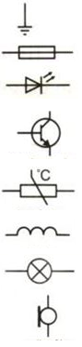

2 boda
- Identificirajte komponentu, vrstu i vrijednost komponente.

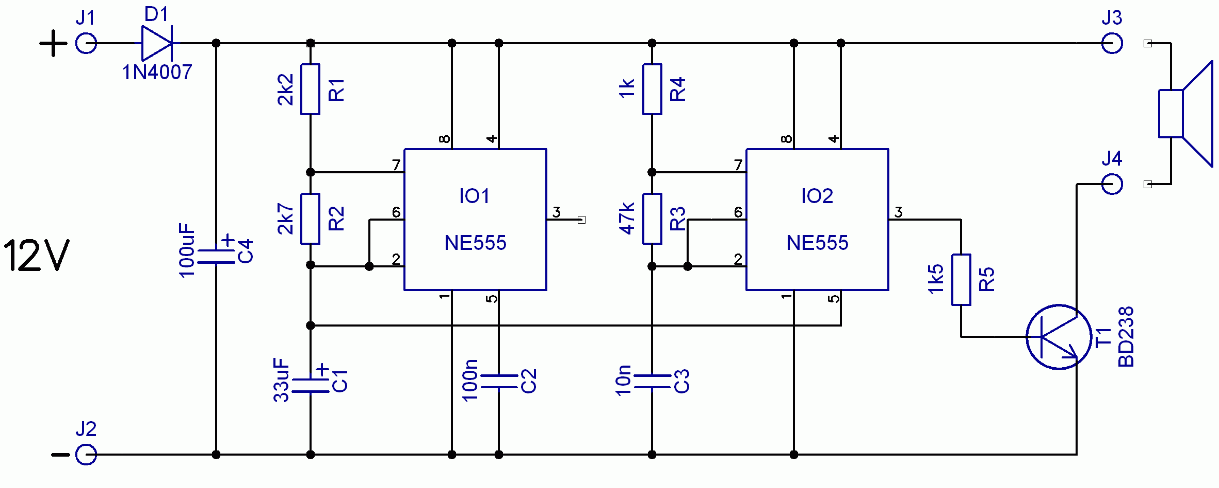

R1:
C3:
R3:
C4:
D1:
T1:

- Napiši vrstu električne sheme na slici iznad.
1 bod

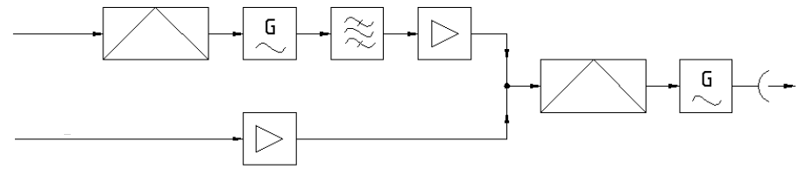
2 boda
- Koje je značenje sljedeće slike? Napišite značenje brojeva i slova i objasnite ih.
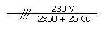

- Identificirajte vrstu shema na sljedećim slikama i objasnite razliku njihova međusobnog djelovanja.
2 boda

- Povežite s linijama simbol logičnog elementa s odgovarajućom normom prema kojoj je nacrtan.

1 bod
Simbol Norma
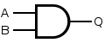
IEC
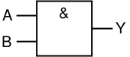
ANSI / MIL
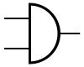
DIN
5 bodova
- Identificirajte naziv sheme na slici ispod, opišite njezine karakteristike i navedite svaku komponentu na shemi.
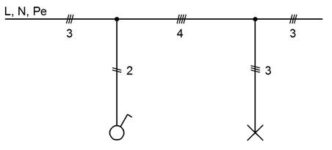

- Identificirajte sve komponente ožičenja u prostorijama “KUHINJA/KITCHEN” i “SPAVAĆA SOBA/BEDROOM 2”.

8 bodova

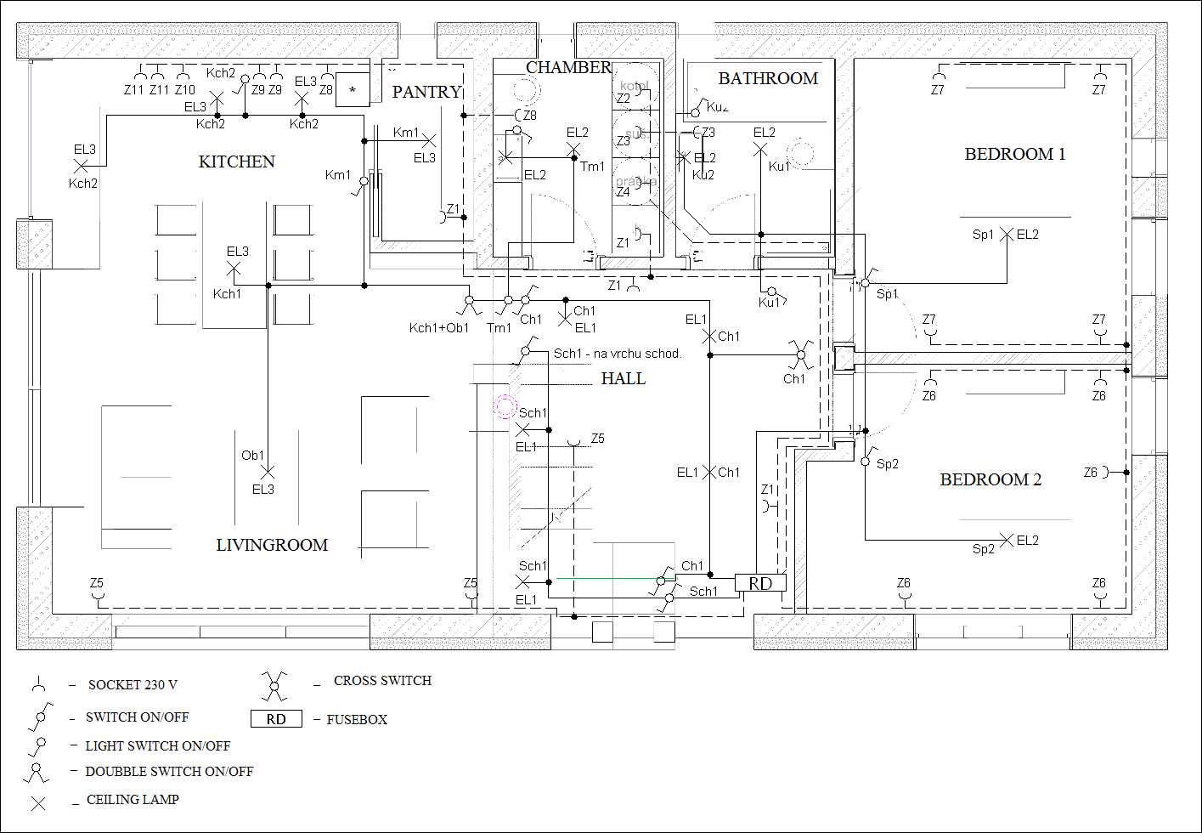

- Pogledajte shemu i odgovorite na sljedeća pitanja:

7 bodova
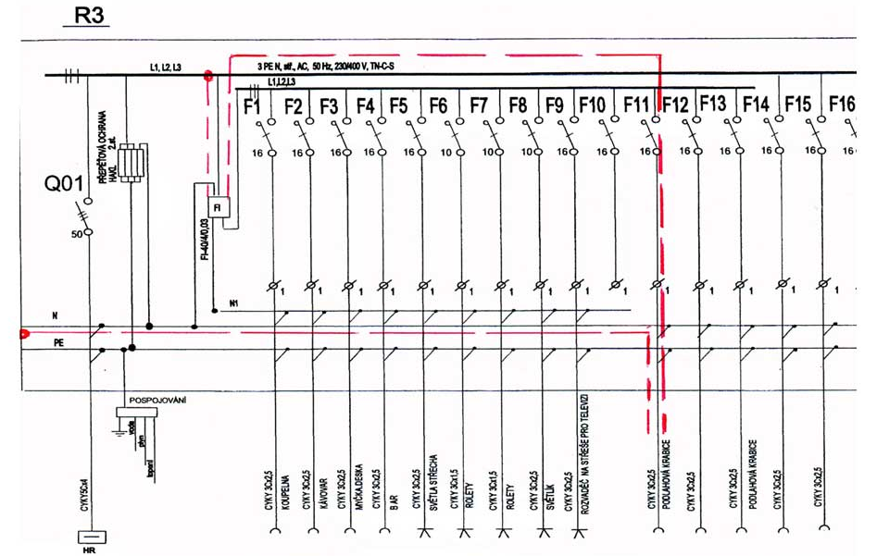

a) Identificirajte uređaj iz sheme (njegovu oznaku).
b) Objasnite značenje komponente – F10 na shemi, koji su njezini parametri i namjena.
c) Objasnite značenje komponente - Q10 na shemi, koji su njezini parametri na stvarnoj shemi?
d) Što znači oznaka CYKY 3C2,5?

- Pogledajte nacrt i odgovorite na sljedeća pitanja:
5 bodova

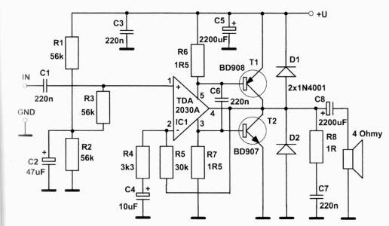

- Koja je namjena električnog sklopa na shemi'
- Koliko otpornika vrijednosti 56 kΩ se nalazi na shemi?
c) Koja je vrijednost komponente R7?

- Koja vrsta sheme je prikazana na slici; specificirajte ju.
2 boda

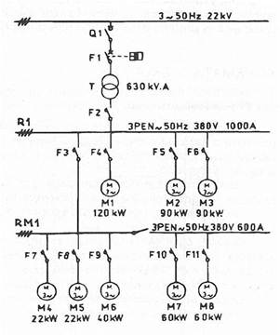

Usmeni test:

1 bod
- Pitanje………………………………………………………………………………….

1 bod
- Pitanje ………………………………………………………………………

1 bod
- Pitanje ……………………………………………………………………

Pod pojmom »komponenta« u elektrotehnici se podrazumijeva generički naziv za funkcionalni element, komponente, itd.
http://people.tuke.sk/stanislav.ilenin/eis/Technicka%20dokumentacia%20v%20elektrotechnike.pdf
http://people.tuke.sk/stanislav.ilenin/eis/Technicka%20dokumentacia%20v%20elektrotechnike.pdf
http://eur-lex.europa.eu/legal-content/EN/TXT/?uri=OJ%3AJOL_2015_241_R_0001
Príklady: http://people.tuke.sk/dusan.medved/Subory/TDvE5.pdf
Danas se ne preporuča crtati puni krug.
PCB – Printed Circuit Board – Tiskana ploča sklopa
http://zosilnovace.eu/LME49810.htm
http://www.tonko.eu/ele/node/166

